Installation der Lonyung Vorschaltgerät kompatiblen LED-Röhren
Die Vorschaltgerät kompatiblen LED-Röhren werden statt normalen Neonröhren ohne Änderung der Verschaltung eingebaut. Die Leuchten mit diesen Schaltungen sind daran zu erkennen, dass kein Starter (im Bild unten mit einem roten Pfeil gekennzeichnet) aus dem Leuchtengehäuse ragt, manchmal ist das EVG (Bild rechts) zu sehen.  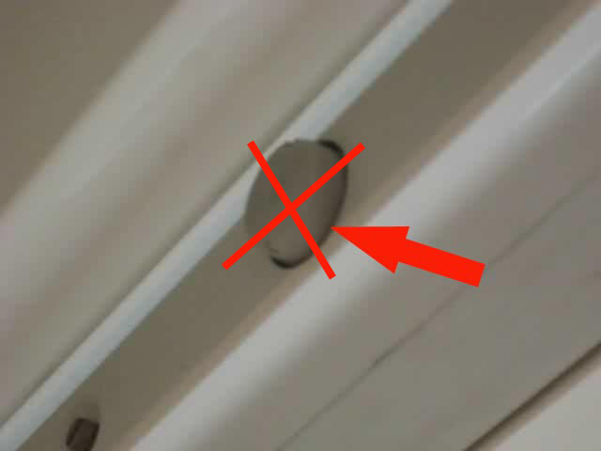  So funktioniert die Installation:  Strom abdrehen, alte Neonröhre entfernen, Lonyung Vorschaltgerät kompatible LED-Röhre einsetzen, Strom wieder einschalten, fertig. | 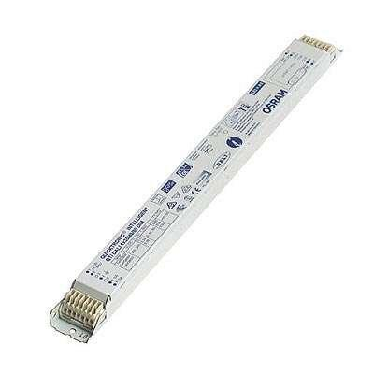  typisches EVG (elektronisches Vorschaltgerät)
Für alle an Elektornik Interessierten:  In der Grafik rechts sehen Sie die Schaltung, wie sie in einer herkömmlichen Leuchte mit EVG verwendet wird. Die Lonyung Vorschaltgerät kompatible LED-Röhre funktioniert ohne jegliche Änderung direkt am EVG (elektronisches Vorschaltgerät) | 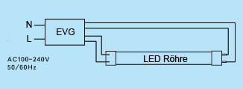
Wenn keine bestehende Leuchte verwendet wird, dann schließen Sie die Phase an einer Seite der LED-Röhre (an welchen Pin dieser Seite ist egal da beide Pins miteinander verbunden sind) und den Nullleiter an die andere Seite der LED-Röhre (an welchen Pin dieser Seite ist ebenfalls egal, da beide Pins miteinander verbunden sind). | 